一．光合作用和呼吸作用的过程
命题热点 | (1)细胞呼吸的过程及条件(2)光反应与暗反应的物质转化关系
命题角度 | 高考对此类问题的考查有以下两种形式：一是以物质转化示意图形式考查光反应、暗反应、有氧呼吸、无氧呼吸的过程、场所及相互关系；二是以曲线图形式考查光合作用过程中C3化合物和C5化合物的含量变化
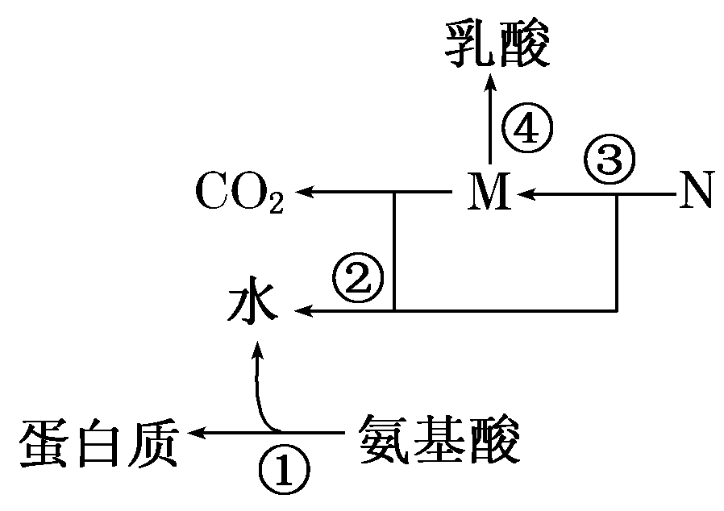
[例1] 如图所示为H随化合物在生物体内代谢转移的过程，下列分析合理的是 ( )
A．①过程发生在核糖体上，水中的H只来自—NH2
B．在缺氧的情况下，③过程中不会发生脱氢反应
C．M物质应该是丙酮酸，④过程不会发生在线粒体中
D．在氧气充足的情况下，②③过程发生在线粒体中
[解析] 根据示意图可推知：M是丙酮酸，N是葡萄糖。①过程指氨基酸在核糖体上脱水缩合形成蛋白质，一个水分子中有两个H，其中一个来自—NH2，另一个来自—COOH，A选项错误。③过程指葡萄糖分解为丙酮酸，发生在细胞质基质中，在有氧、无氧的情况下都可以进行，B、D选项错误。④过程指在无氧的情况下丙酮酸氧化分解为乳酸，在细胞质基质中进行，不会发生在线粒体中。
[答案] C
[例2] (2011·新课标全国卷)在光照等适宜条件下，将培养在 CO2 浓度为1%环境中的某植物迅速转移到CO2浓度为0.003%的环境中，其叶片暗反应中C3化合物和 C5化合物微摩尔浓度的变化趋势如图。回答问题：
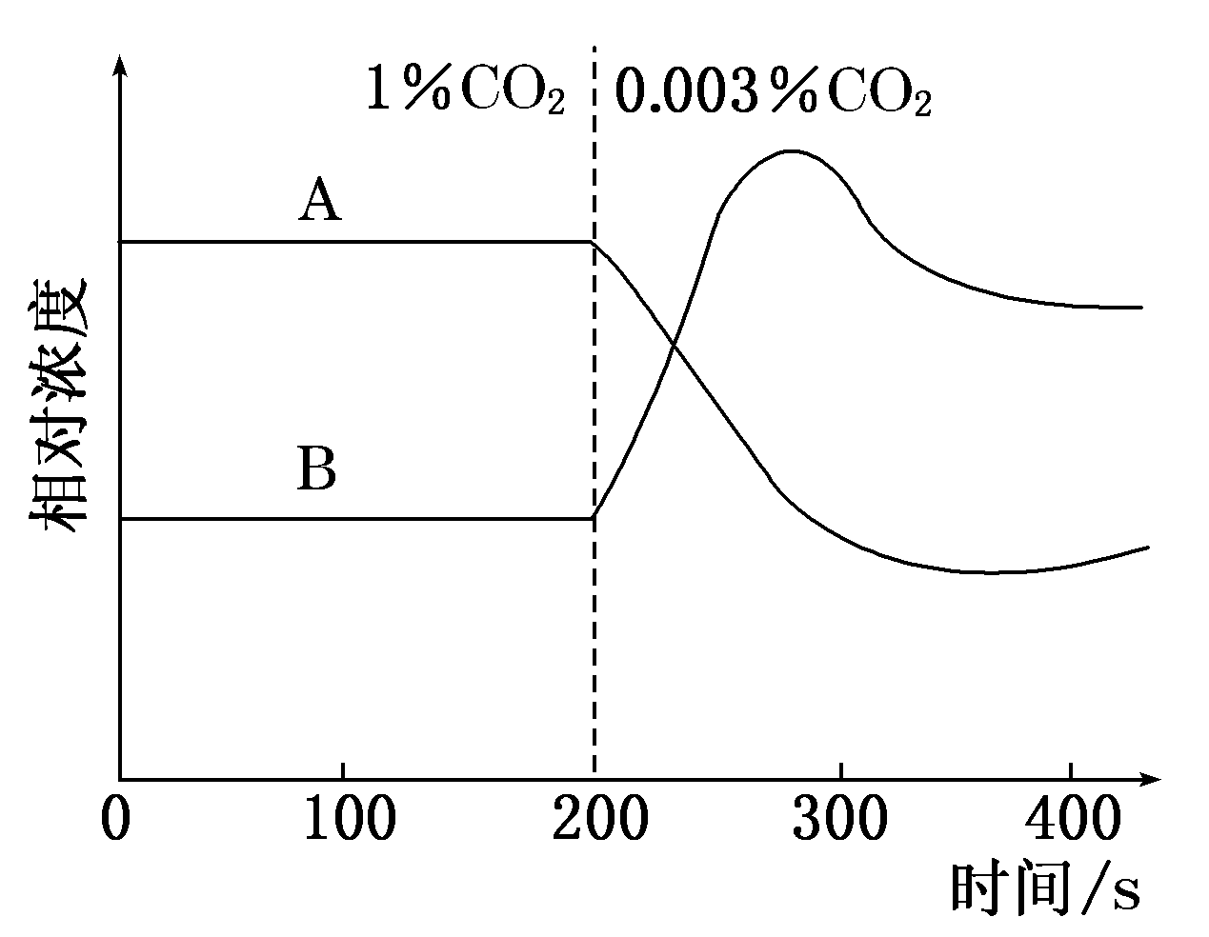
(1)图中物质A是________(C3化合物、C5化合物)。
(2)在CO2浓度为1%的环境中，物质B的浓度比A的低，原因是______________；将CO2浓度从1%迅速降低到0.003%后，物质B浓度升高的原因是___________。
(3)若使该植物继续处于 CO2 浓度为0.003%的环境中，暗反应中C3化合物和C5化合物浓度达到稳定时，物质A的浓度将比B的________(低、高)。
(4)CO2 浓度为 0.003% 时，该植物光合速率最大时所需要的光照强度比 CO2 浓度为1%时的________(高、低)，其原因是________________。
[解析] 本题主要考查CO2浓度对光合作用的影响以及C3化合物、C5化合物含量的变化，意在考查应用分析能力。(1)CO2浓度降低时，C3化合物的产生减少而消耗不变，故C3化合物的含量降低，与物质A的变化趋势一致；而C5化合物的产生不变却消耗减少，故C5化合物的含量增加，与物质B的变化趋势一致。(2)在正常情况下，1 mol CO2与1 mol C5化合物结合形成2 mol C3，即C3化合物的分子数是C5化合物的2倍。CO2浓度迅速下降后，C5化合物的产生不变却消耗减少，故C5化合物的浓度升高。(3)在达到相对稳定时，C3化合物的含量是C5化合物含量的2倍。(4)CO2 浓度较低时，暗反应强度低，需要的[H]和ATP的量少，故在较低的光照强度时就能达到此CO2浓度时的最大光合速率。
[答案] (1)C3化合物
(2)暗反应速率在该环境中已达到稳定，即C3化合物和C5化合物的含量稳定，根据暗反应的特点，此时C3化合物的分子数是C5化合物的2倍 当CO2浓度突然降低时，C5化合物的合成速率不变，消耗速率却减慢，导致C5化合物积累
(3)高
(4)低 CO2 浓度低时，暗反应强度低，所需ATP和[H]少
名师提醒1．环境条件骤变时各物质量的变化
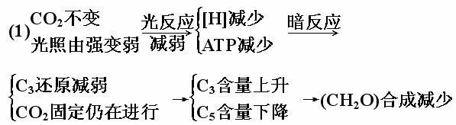
同理：CO₂不变，光照由弱变强时C₅含量上升，C₃含量减少。
2．据细胞呼吸的产物判断细胞呼吸方式
(1)有水产生⇒存在(不一定只存在)有氧呼吸。
(2)产生CO2量＞耗O2量⇒存在有氧呼吸和无氧呼吸两种方式。
(3)产生CO2量＝耗O2量⇒只进行有氧呼吸。
(4)产生CO2量＝酒精量⇒只进行无氧呼吸。
(5)产生CO2量＞酒精量⇒存在有氧呼吸和无氧呼吸两种方式。
二． 影响光合作用和呼吸作用的因素
命题热点 | (1)光合速率与呼吸速率的关系(2)光照强度、CO2浓度等环境因素对光合作用的影响
命题角度 | 此类问题一直是高考命题的重点，多以图表、曲线形式考查，正确识读曲线是解决问题的关键
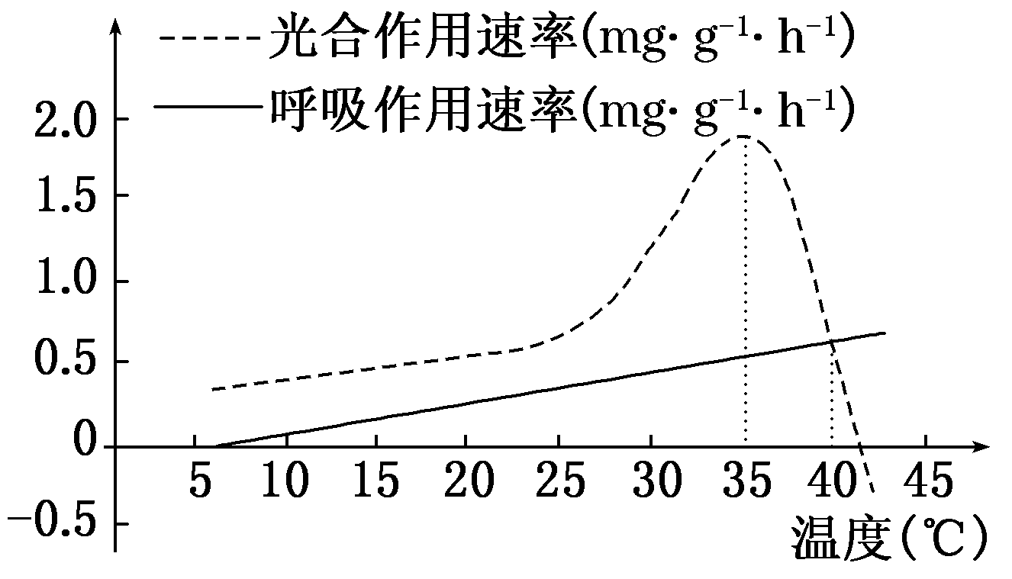
[例3] 如图表示在不同温度下对漂浮刚毛藻的光合作用速率和呼吸作用速率测定的结果。对此有关叙述错误的是( )
A．测定光合放氧速率时，各温度条件下CO2的浓度必须相同
B．测定呼吸耗氧速率时，必须在无光条件下进行且供氧充足
C．若连续光照，则35℃时漂浮刚毛藻的净光合作用速率最大
D．若连续光照而温度保持在40℃，则漂浮刚毛藻有可能死亡
[解析] 本实验的自变量应为温度，故测定光合作用速率与呼吸作用速率时，其他变量如CO2浓度、O2浓度应相同且适宜。实验测得的光合作用速率应为净光合作用速率，从图中可知，35℃时漂浮刚毛藻的净光合作用速率最大；若连续光照而温度保持在40℃，漂浮刚毛藻净光合作用速率大于零，其体内可以积累有机物，会生长繁殖，故不可能死亡。
[答案] D
[例4] (2011·广东高考)观赏植物蝴蝶兰可通过改变 CO2 吸收方式以适应环境变化。长期干旱条件下，蝴蝶兰在夜间吸收 CO2并贮存在细胞中。
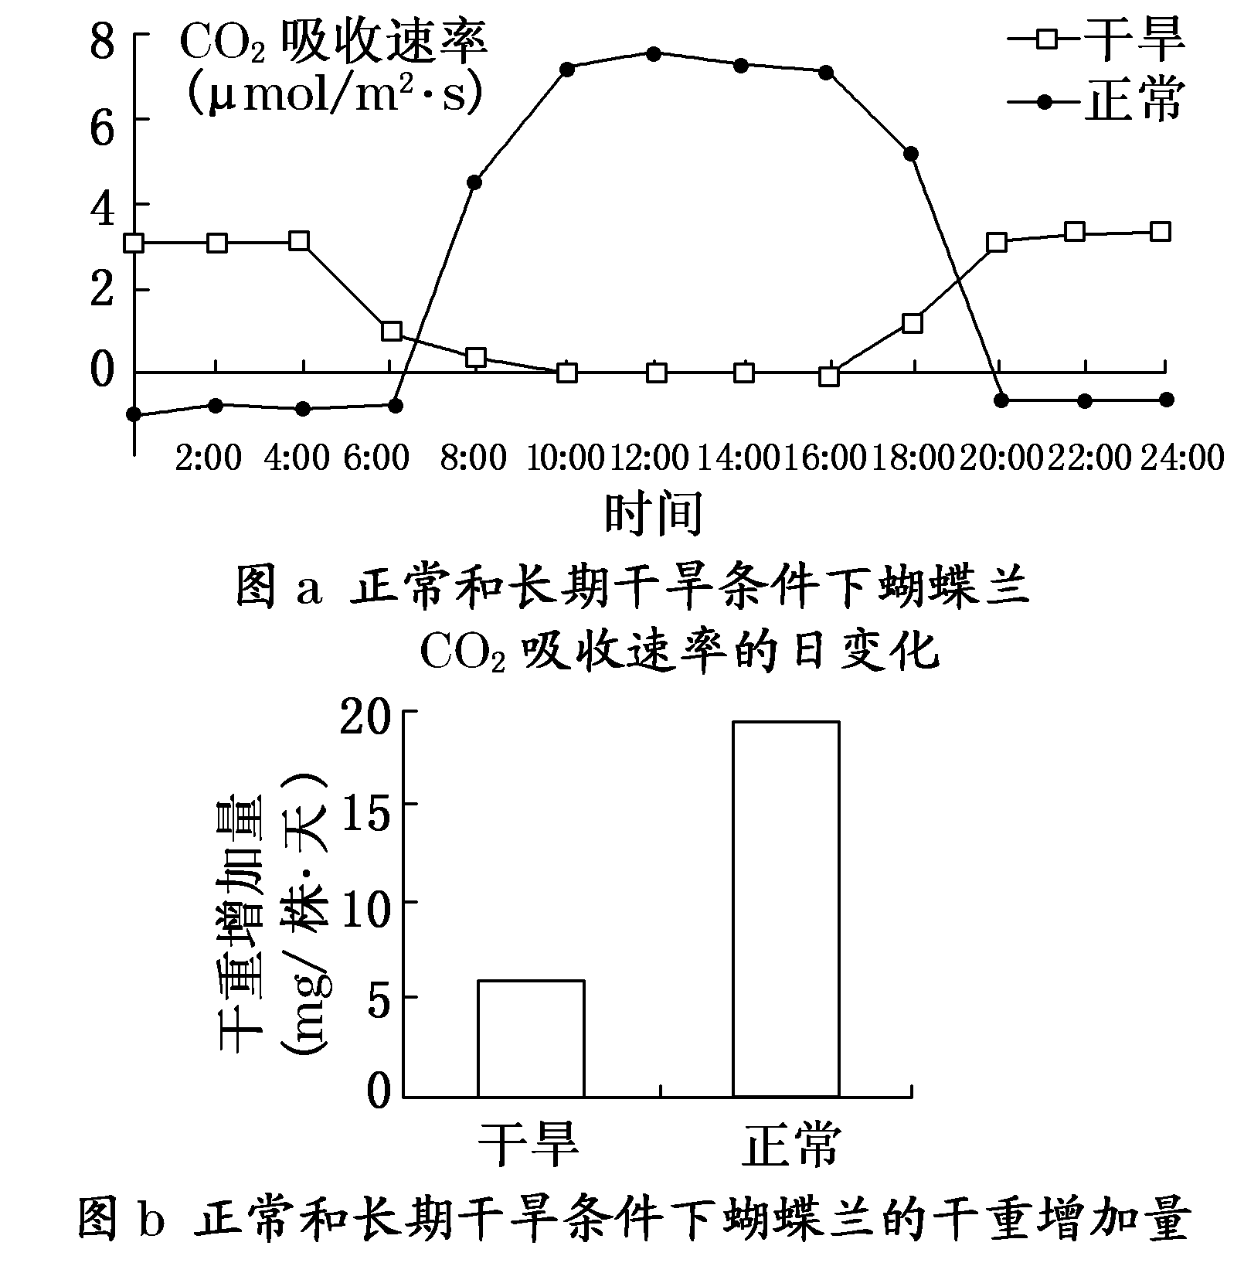
(1)依图 a 分析，长期干旱条件下的蝴蝶兰在 0～4 时________
(填“有”或“无”)ATP和[H]的合成，原因是_______________；此时段________(填“有”或“无”)光合作用的暗反应发生，原因是________________；10～16 时无明显 CO2 吸收的直接原因是__________。
(2)从图 b 可知，栽培蝴蝶兰应避免________，以利于其较快生长。此外，由于蝴蝶兰属阴生植物，栽培时还需适当______。
(3)蝴蝶兰的种苗可利用植物细胞的________，通过植物组织培养技术大规模生产，此过程中细胞分化的根本原因是____________________。
[解析] 本题主要考查不同条件对光合速率的影响等问题，意在考查分析问题的能力及推理能力。(1)0～4时，无光照，光合作用不能进行，但可以进行呼吸作用，合成ATP和[H]；此时段叶绿体内不能合成ATP和[H]，暗反应无法进行；10～16时，在长期干旱条件下，植物为了减少水分的蒸发，关闭气孔，导致CO2吸收受阻。(2)从图b中可以看出，正常情况下比长期干旱时有机物的积累量大，所以为了利于蝴蝶兰的生长应避免长期干旱，又因蝴蝶兰属阴生植物，所以栽培还需适当遮光。(3)植物细胞具有全能性，可利用植株组织培养技术进行快速繁育，在快速繁育过程中，一般经历脱分化和再分化过程，而分化的根本原因是基因的选择性表达。
[答案] (1)有 呼吸作用合成 无 叶绿体在无光时不能合成ATP和[H] 气孔关闭 (2)长期干旱(长期缺水) 遮阴 (3)全能性 基因的选择性表达
名师提醒 解答此类问题，应首先区分表观光合速率和真正光合速率，明确表观光合速率、真正光合速率和呼吸速率三者之间的关系：
(1)绿色植物在黑暗条件下或非绿色组织测得的数值为呼吸速率。
(2)绿色植物组织在光下，光合作用与细胞呼吸同时进行， 测得的数据为净光合速率。
(3)真正光合速率＝净光合速率＋呼吸速率。
①表观(净)光合速率通常用O2释放量、CO2吸收量或有机物积累量来表示。
②真正(实际)光合速率通常用O2产生量、CO2固定量或有机物制造量来表示。
③呼吸速率通常用黑暗中CO2释放量、O2吸收量或有机物消耗量来表示。
高考对本实验的考查，多以选择题形式考查色素提取和分离的原理、过程、结果及色素的种类和作用；近年来，涉及本实验的非选择题有所增多，如2011年广东卷T29以色素提取为素材，考查了pH对叶绿素的影响的实验分析；2010年江苏卷以非选择题形式考查了叶绿素与光合作用的关系。
中国的饮食讲究“色香味”，颜色会影响消费。小李同学拟研发“绿色”食用色素，他以生长很快的入侵植物水葫芦为材料进行如下实验。
Ⅱ.探究 pH 对叶绿素稳定性的影响
取一些叶绿素粗产品，配成一定浓度的溶液，于室温(约25℃)下进行实验，方法和结果如下表。
实验组号 | 叶绿素溶液(mL) | 调 pH 至 | 处理时间(min) | 溶液颜色
① | 3.0 | Y | 10 | 绿色
② | 3.0 | 7.0 | 10 | 绿色
③ | 3.0 | 6.0 | 10 | 黄绿色
④ | 3.0 | 5.0 | 10 | 黄褐色
注：叶绿素被破坏后变成黄褐色。
根据所学知识和实验结果，请回答：
(1)提取食用叶绿素的 X 应该为__________，原因是 _________________。
(2)表中 Y 应该为__________，原因是___________________。
(3)若用作食品色素，天然叶绿素色素不适用于__________食品，否则_____________。
(4)小李想了解叶绿素粗产品中是否含有其他色素，请你提供检测方法并写出主要步骤。
[解析] 本题考查色素的提取和分离实验、pH对叶绿素稳定性的影响等知识，意在考查综合运用能力及实验探究能力。(1)色素不溶于水，只溶于有机溶剂。但是有机溶剂大多有毒，所以应选择对人体无害的有机溶剂。(2)分析题中表格不难得出Y等于8.0，原因是pH是该实验的自变量，④到①pH逐渐增大且相邻两组的pH相差1，所以①组的pH应该为8.0。(3)从表中信息可知，酸性条件下天然叶绿素色素容易被破坏造成食品失绿而影响品质。(4)该叶绿素粗产品来自植物，检测其中是否含有其他色素可用纸层析法。
[答案] (1)对人体无害的有机溶剂(食用酒精) 叶绿素溶于有机溶剂和应考虑溶剂对人体的影响
(2)8.0 实验中自变量的变化应有规律和应考虑碱性pH对叶绿体稳定性的影响
(3)酸性 由于叶绿素被破坏造成食品失绿而影响品质
(4)纸层析法，其主要步骤：①制备滤纸条，②画色素液细线，③用层析液分离色素，④观察色素带。
1．实验结果的拓展分析
(1)在滤纸条上距离最近的两条色素带是叶绿素a和叶绿素b， 距离最远的两条色素带是胡萝卜素和叶黄素。
(2)四条色素带的分布与扩散速度有关，扩散速度与溶解度呈正相关，从色素带的位置可推知色素在层析液中溶解度的大小。
(3)色素带的粗细与色素的含量有关，从色素带的宽度可推知色素含量的多少。
2．实验的异常现象分析
(1)提取液颜色浅的原因
①研磨不充分，色素未充分提取出来。
②称取绿叶过少或加入无水乙醇过多，色素浓度小。
③未加碳酸钙或加入过少，色素分子部分被破坏。
(2)色素带呈弧形的原因是滤纸条未剪去两角。
(3)滤纸条上只有两条色素带，原因是使用的叶片中叶绿素被破坏或不含叶绿素。
(4)滤纸条上看不见色素带的原因：
①忘记画滤液细线。
②滤液细线接触到层析液，且时间较长，色素全溶解到层析液中。

